Koce i narzuty - odmienią Twoje wnętrze
<strong>Koce i narzuty</strong> to szybki i łatwy sposób na odświeżenie wnętrza Twojego domu. Doskonały efekt niskim kosztem - rozwiązanie idealne!

Koce i narzuty - na prawdę istotne
Wystrój mieszkania to element, na który coraz częściej zwracamy dużą uwagę. Chcemy, aby nasz dom zawsze prezentował się pięknie i schludnie, więc z tego względu dbamy o nawet najdrobniejsze szczegóły. Jednak nie zawsze mamy pieniądze, ani czas na to, by wyremontować swoje wnętrze. Istnieje kilka prostych, łatwych i szybkich sposobów na to, by odmienić swoje mieszkanie niskim kosztem, które dadzą wyjątkowy i niepowtarzalny efekt. Jednym z nich jest zakup lub wymiana koców i narzut na naszych meblach.

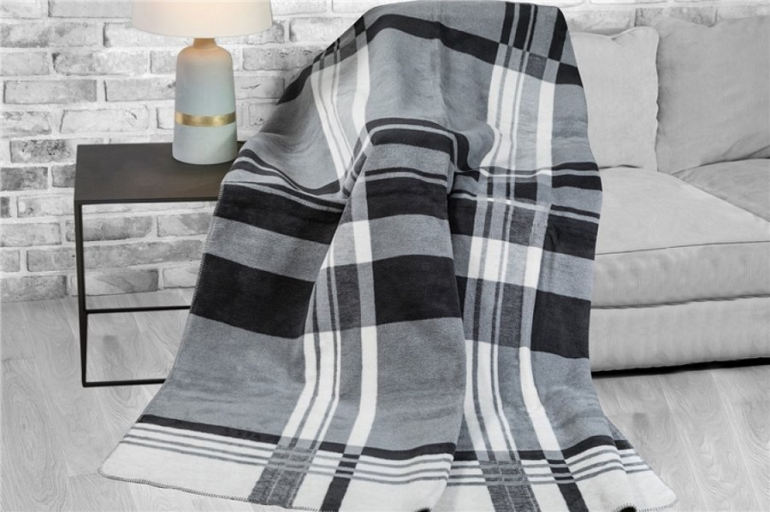
Koce i narzuty - odmień swój dom
Jeśli masz wątpliwości co do wyglądu i stanu swojej kanapy lub łóżka nie musisz od razu kupować nowego. Jak wszyscy wiemy, wiąże się to często z dużym kosztem, do którego dochodzi zadbanie o transport i złożenie nowego nabytku. Koce i narzuty to idealne rozwiązanie w tej sytuacji. Najprostsze, najszybsze i skuteczne rozwiązanie, które stosuje już wiele osób. To od Ciebie zależy, jak będzie prezentował się Twój dom - wystarczy dobór produktu w odpowiednim stylu. Co bardzo wygodne, możesz zainwestować w różne koce i narzuty, które możesz regularnie wymieniać. Co za tym idzie - każdego tygodnia Twoje mieszkanie będzie wyglądać inaczej.
Koce i narzuty dobrej jakości, w wyjątkowe kolory i wzory znajdziesz w sklepie internetowym Luksusowy Sen.

